天津益清律师事务所 主任简介
韩士队 律所主任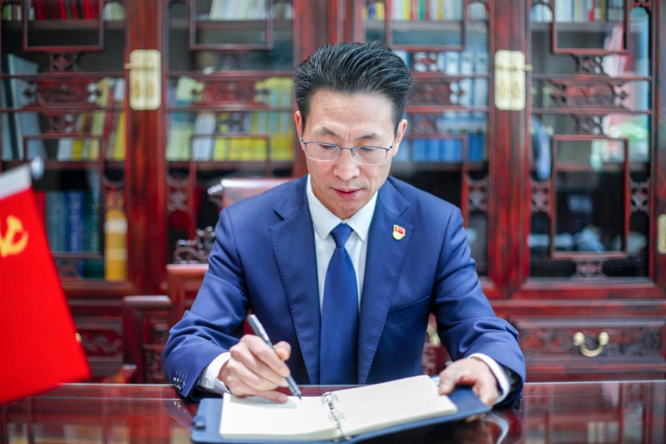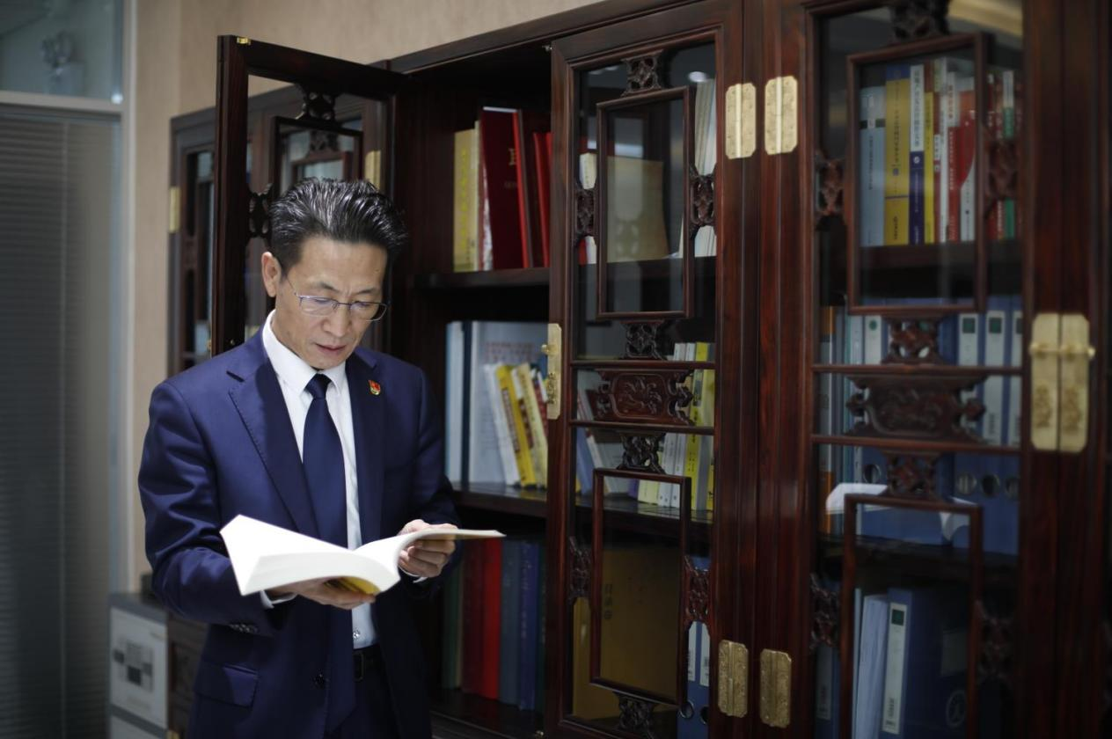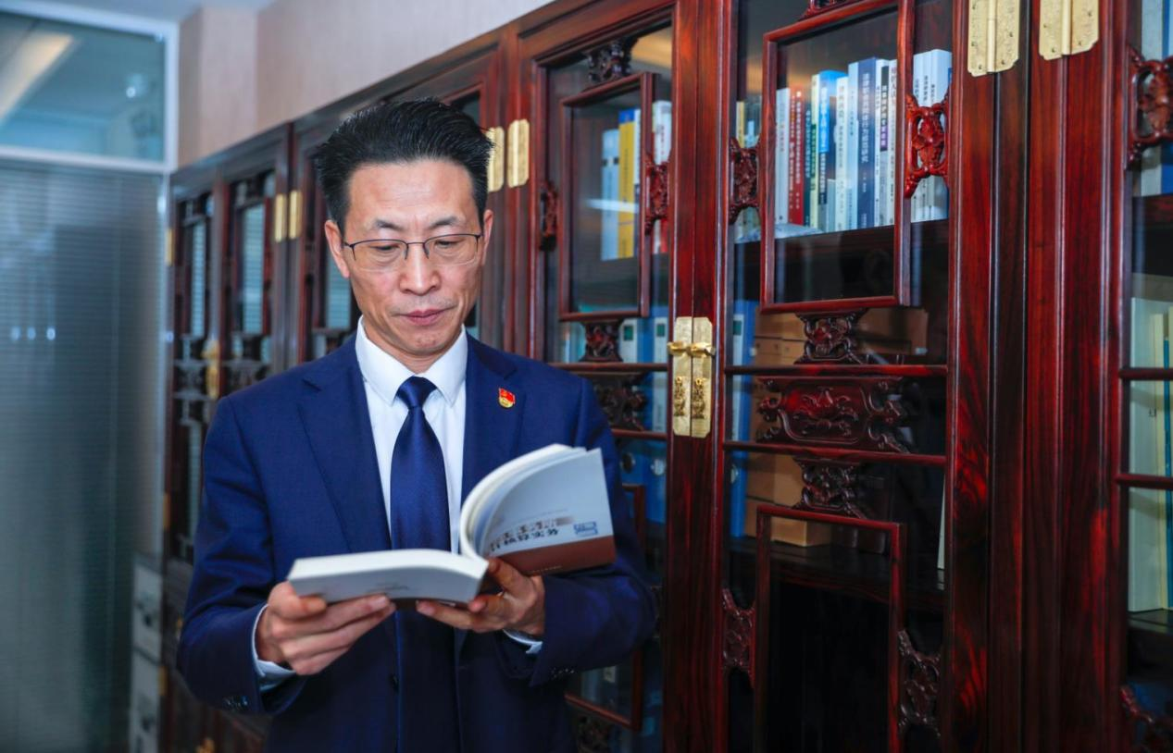
韩士队，男，中共党员，一级律师，1965年9月出生，南开大学法律本科、法学学士，中国政法大学法学（刑法）硕士，马尼拉圣保罗大学公共管理博士（Doctor of public administration，St. paul university Manila）。
天津益清律师事务所主任；
第七届天津市律师协会副会长；
天津政府法治智库成员;
天津市南开区委、区政府法律顾问
天津市人民检察院案例研究中心专家组成员；
天津市第一中级人民法院第三方评价及矛盾化解委员会委员；
天津市农村工作委员会立法组成员；
河北工业大学兼职教授；
天津医科大学兼职教授。

承办刑事、民事、房地产、国企改制等多种类型的重大疑难案件，曾担任原公安部副部长、党委副书记李东生受贿一案的辩护人。承办多项国家级重大法律事务，曾担任“马航MH370失事事件”天津律师团秘书长，被政府指定为“天津港8.12特别重大火灾爆炸事故”法律专家组成员等等。
益清律师事务所座落京、津、滨海新区三地、现有律师近二百人，有十八个专业部门，是一家综合性的大型律师事务所，曾被中华人民共和国司法部和中华全国律师协会授予全国优秀公益律师事务所荣誉称号。
主要著述有：
1、《解析我国铁路交通事故的归责原则》
2、《解析刑法理论中的行为犯》
3、《死刑复核制度与死刑证据制度的人权保障意义 》
4、《论刑法罪名立法化》
5、《如何改善中国人权立法》
6、《律师办理民事案件流程》
7、《公、私管理的区别》（The difference between public and private management）
8、《刑事辩护技能》
9、《律师事务所会计核算实务》
10、《刑事辩护学》

